

9
בית ספר לפיתוח אישי וקהילתי ע"ש מרדכי סורקיס
לחלום. להעז. להצליח

רשימת ספרים וציוד לכתה א' שנה"ל תשפ"ה

תלמידים שהצטרפו לתוכנית השאלת ספרים מתבקשים לקנות רק ציוד נלווה

מקצוע | מחיר משוער | שם הספר/ חוברת | הוצאה | הערות
שפה | 169.90 | מארז חוברות קריאה ראשונה -  סך הכל 9 ספרים במארז. | יבנה בונוס
מדע וטכנולוגיה | 59.90 | פלא טבע א', 1-חושים  פלא טבע א', 2-סביבה  פלא טבע א', 3-צמחים  פלא טבע א', 4-בעלי חיים  פלא טבע א', 5-האדם | מט"ח
חשבון | 100 – מארז הספרים  17  16.80 | *שבילים חדשים לכיתה א' 4 חלקים + מארז אביזרים  *מחברת הגיון חשבון וגיאומטריה לכיתה א' בהוצאת יבנה בונוס | מט"ח  יבנה בונוס
זה"ב | 27.70 | סימני דרך /אסתי עצמוני | הוצאת למור
חנ"ג |  | חולצת בי"ס, מכנסי ספורט ונעלי ספורט

ציוד:
* חשבון: מחברת חכמה משובצת גדולה
* שפה: 2 מחברות חכמות קטנות 10 שורות
מחברת חצי חצי – מחברת חכמה גדולה חצי חלקה וחצי שורות
* זה"ב: מחברת 10 שורות קטנה
*מדעים: מחברת חכמה שורות קטנה
*מוסיקה: מחברת חלקה קטנה
* אומנות: רשימת ציוד תימסר בתחילת שנת הלימודים
ציוד נלווה:
* תיקיית עם גומי (פלסטיק) לאחסון דפים.
*לוח מחיק קטן +טוש ללוח (נא לבדוק שגודל הלוח יהיה עד גודל קלסר)
קלמר ובו:
*3 עפרונות מחודדים.
*2 מחקים לבנים.
*מספריים.
*מחדד + מיכל (לנסורת).
*סרגל פלסטיק קטן. (עם סנטימטרים בלבד)
*חבילת צבעי פרפר
*דבק סטיק גדול.
*חבילת טושים / עפרונות צבעוניים/ צבעים
*טושים מדגישים (מרקרים)

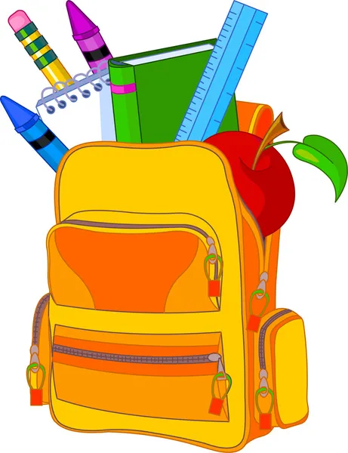
נא לרשום/להדביק את שמו של התלמיד על כל אחד מחפציו.

- יש לרכוש תלבושת אחידה עם סמל ביה"ס.
- יש לרכוש חולצה עם סמל בית ספר ועליונית בצבע לבן לטקסים.
- ייתכנו רכישות נוספות של ספרי לימוד ו/או ציוד במהלך שנה"ל.
- אוכל- בקופסאות רב פעמיות (ללא שקיות ניילון), מפיות מנייר או מפית בד.

בברכת שנת לימודית מוצלחת ומהנה
משפחת בי"ס "סורקיס

